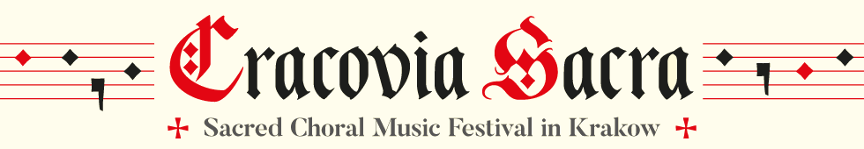

**II Krakowski Festiwal Sakralnej Muzyki Chóralnej „CRACOVIA SACRA” 2025– REGULAMIN**

**I. INFORMACJE WSTĘPNE**

1. Organizatorem Festiwalu jest Agencja Artystyczna **MELODY**

2. Festiwal odbędzie się w dniach 11-13.07.2025 (piątek, sobota, niedziela) według następującego harmonogramu:

11.07.2025 (piątek) – ok. 19.00 koncert na otwarcie festiwalu,

12.07.2025 (sobota) – przesłuchania konkursowe w kategoriach, wieczorem koncerty w kościołach,

13.07.2025 (niedziela)– ok. godz. 15.30-17.30 koncert finałowy, ogłoszenie wyników i rozdanie nagród.

3. Festiwal jest otwarty dla wszystkich chórów amatorskich.

4. Chóry mogą uczestniczyć w następujących kategoriach:

1. Chóry Mieszane - min. 20 śpiewaków
2. Chóry męskie/żeńskie - min. 12 śpiewaków
3. Chóry dziecięce i młodzieżowe - min. 20 śpiewaków (wszyscy śpiewacy poniżej 20 roku życia)
4. Chóry kameralne i zespoły wokalne – 8-16 śpiewaków
5. Chóry seniorów – min. 16 śpiewaków (co najmniej 60% śpiewaków mających skończone 60 lat)
6. Chóry bez udziału w części konkursowej – min. 16 śpiewaków (udział tylko w koncertach z innymi chórami)

5. Festiwal jest przeznaczony dla zespołów amatorskich. Zasada ta nie dotyczy dyrygentów.

6.Chóry mogą brać udział maksymalnie w dwóch kategoriach.

7. Czas występu na scenie łącznie z wejściem i wyjściem oraz przerwami między utworami wynosi maksymalnie 15 min. (Należy planować repertuar o czasie trwania do. 13-14 min. samej muzyki).

8. Każdy z chórów przygotowuje repertuar składający się z 3 lub 4 utworów sakralnych/klasycznych:

a) pieśń sakralna/klasyczna skomponowana do roku 1900.

b) pieśń sakralna pieśń sakralna/klasyczna z XX/XXI wieku ,

c) 1 lub 2 dowolne pieśni sakralne

9. Pieśni mogą być wykonywane a cappella lub z akompaniamentem. Na czas konkursu i koncertów wieczornych organizatorzy zapewniają pianino elektroniczne.

**II. JURY & NAGRODY**

1. Występy chórów będzie oceniać międzynarodowe Jury, powołane przez organizatorów składające się z co najmniej 3 doświadczonych muzyków.   
  
2. Jury bierze pod uwagę intonację, emisję głosu, interpretację, dykcję oraz ogólny wyraz artystyczny.

3. Postanowienia Jury są ostateczne i nie podlegają apelacji.

4. Jury przyzna następujące nagrody:

90-100 punktów - Złoty Dyplom

75-89,99 punktów Srebrny Dyplom,

60-74,99 punktów Brązowy dyplom

5. Jury może przyznać również nagrody dodatkowe.

6.Wszystkie pozostałe zespoły otrzymają dyplom uczestnictwa w festiwalu.

**III. INFORMACJE ORGANIZACYJNE**

1. Zespoły są odpowiedzialne za wykorzystywane w czasie festiwalu nuty oraz wynikające z tego tytułu ewentualne prawa autorskie.

2. Zainteresowane zespoły prosimy o przygotowanie 15 minutowego repertuaru sakralnego na ewentualne w koncerty pozakonkursowe we krakowskich kościołach.

3. Podstawą uczestnictwa zespołu w festiwalu jest przesłanie wypełnionego formularza zgłoszenia zespołu wraz załącznikami w terminie do **31.03.2025** na adres : [info@poloniacantat.pl](mailto:info@poloniacantat.pl)

lub listem poleconym na adres:

MELODY

ul. Ogrodowa 27A

05-509 Józefosław,

4. Wraz ze zgłoszeniem należy przesłać kopię wpłaty wpisowego, które wynosi 450 zł od zespołu za każdą kategorię. Wpisowe należy wpłacić na konto nr 79 1090 1694 0000 0001 1554 3685 (MELODY) w tytule wpisując nazwę zespołu. W przypadku nie zakwalifikowania zespołu do festiwalu, wpisowe będzie zwrócone. Nie zwracamy wpisowego zespołom, które podejmą decyzję o rezygnacji.

5. Informacja o kwalifikacji zespołu do udziału w festiwalu zostanie wydana przez organizatorów do 10.04.2025.

6. Zespoły są odpowiedzialne za pokrycie kosztów transportu, zakwaterowania i wyżywienia we własnym zakresie.

7. Chóry zagraniczne (posiadające siedzibę poza terytorium RP) wysyłają zgłoszenie zgodnie z regulaminem i formularzami w wersji angielskiej. Dotyczy to również przypadku jeśli zespół zagraniczny jest zgłaszany przez przedstawiciela posiadającego siedzibę w Polsce.

8. Wszelkie pytania proszę kierować poprzez e-mail: info@poloniacantat.pl